25.09.2017

Erster Wichern-Dialog bringt Ergebnisse ins Gespräch
Evangelische Hochschule und Rummelsberger Diakonie arbeiten eng zusammen
Rummelsberg Der 1. Wichern-Dialog zur diakonischen Praxisforschung und Konzeptentwicklung steht unter dem Titel „Vom Konzept zur Praxis.“ Das Dialogforum findet am 25. Oktober 2017 in der Zeit von 10 bis 15 Uhr im Wichernhaus Altdorf statt. Veranstalter ist das 2015 gegründete Wichern-Institut unter der Geschäftsführung von Dr. Bernhard Petry. Im Institut kooperieren die Rummelsberger Diakonie und die Evangelische Hochschule Nürnberg. Sie suchen Antworten zu konzeptionellen Fragen im Alltag, dem Beitrag der Forschung und der Umsetzung der Ergebnisse in der Praxis. „Wir stellen die Ergebnisse erstmals der Öffentlichkeit vor,“ sagt Petry. Darüber hinaus wolle man mit den teilnehmenden Fachleuten aus der Hilfe für alte Menschen, junge Menschen und für Menschen mit Behinderung ins Gespräch kommen. Vorgestellt werden Fragestellungen zu diakonischen Angeboten, zu Herausforderungen in der Arbeit mit unbegleiteten minderjährigen Flüchtlingen und zum Ausbau der Veränderungen in Bezug auf Inklusion und Behinderung.
Interessierte können sich noch bis zum 30. September 2017 unter diakonische.akademie@rummelsberger.net anmelden. Die Teilnahme ist kostenlos.

1162 Zeichen
Text: Georg Borngässer
Telefon: 09128 50 2227
presse@rummelsberger.net

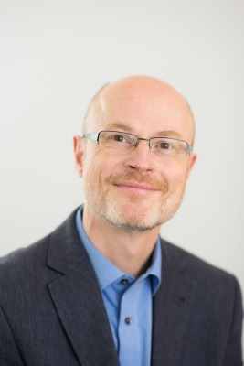

Dr. Bernhard Petry

